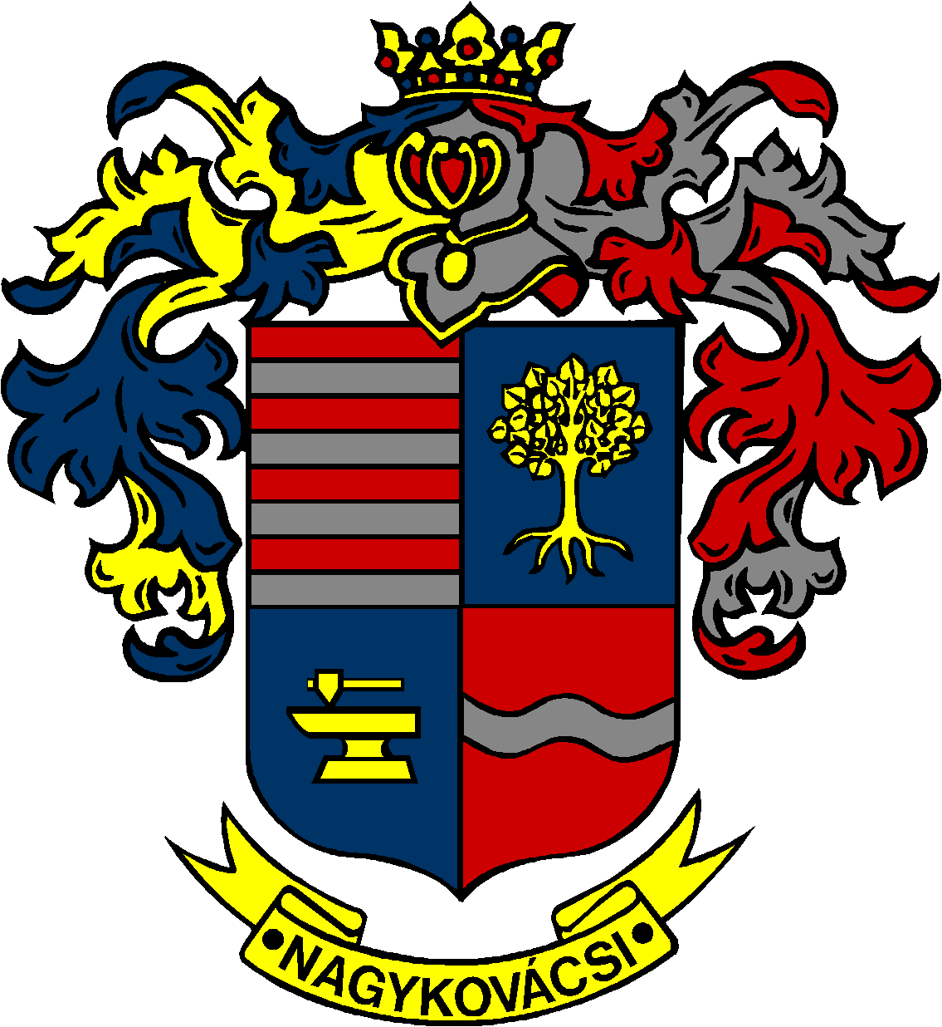

NAGYKOVÁCSI NAGYKÖZSÉG ÖNKORMÁNYZATA
PÉNZÜGYI BIZOTTSÁG

ELNÖKE

MEGHÍVÓ
Nagykovácsi Nagyközség Önkormányzatának
Pénzügyi bizottsága ülésére

Az ülés helye: Öregiskola Közösségi Ház és Könyvtár
Időpontja: 2022. március 21 (hétfő) 17 óra 30 perc

Napirend:
Nyílt ülés:
- Döntés Nagykovácsi Nagyközség Önkormányzata Helyi Építési Szabályzata módosításáról a lakó rendeltetéshez tartozó személygépjárművek számának meghatározása, és a Vt-10 építési övezet építési helyének módosítása céljából E – 30
Előterjesztő: Kiszelné Mohos Katalin polgármester
Előadó: Györgyi Zoltán főépítész
Tárgyalja: ÜB, PB

- Döntés Nagykovácsi Nagyközség településképének védelméről szóló 28/2017. (XII. 18.) önkormányzati rendelet módosításáról E – 32
Előterjesztő: Kiszelné Mohos Katalin polgármester
Előadó: Györgyi Zoltán főépítész
Tárgyalja: ÜB, PB

- Döntés az önkormányzati tulajdonú ingatlanok törzsvagyonból történő kivonásáról és átminősítéséről szóló 36/2012. (XI. 16.) önkormányzati rendelet módosításáról E – 44
Előterjesztő: Kiszelné Mohos Katalin polgármester
Előadó: dr. Halmosi-Rokaj Odett aljegyző
Tárgyalja: ÜB, PB

- A személyes gondoskodást nyújtó gyermekjóléti alapellátásokról és térítési díjairól szóló 8/2015. (IV. 23.) önkormányzati rendelet felülvizsgálata E – 40
Előterjesztő: Kiszelné Mohos Katalin polgármester
Előadó: Marlokné Karcag Renáta osztályvezető
Tárgyalja: HB, PB

- A személyes gondoskodást nyújtó szociális alapellátásokról, azok igénybevételéről, valamint az ezekért fizetendő térítési díjakról szóló 12/2016. (V. 30.) önkormányzati rendelet felülvizsgálata E – 43
Előterjesztő: Kiszelné Mohos Katalin polgármester
Előadó: Marlokné Karcag Renáta osztályvezető
Tárgyalja: HB, PB

- Döntés a 2022. évre vonatkozó Közbeszerzési terv elfogadásáról E – 38
Előterjesztő: Kiszelné Mohos Katalin polgármester
Előadó: dr. Halmosi-Rokaj Odett aljegyző
Tárgyalja: PB

- Döntés a „Helyi egészségügyi és szociális infrastruktúra fejlesztése” TOP_Plusz-3.3.2-21 és a „Belterületi utak fejlesztése” TOP_Plusz-1.2.3-21 tárgyban kiírt pályázatok benyújtásáról E – 33
Előterjesztő: Kiszelné Mohos Katalin polgármester
Előadó: Györgyi Zoltán főépítész
Tárgyalja: PB

- Döntés az óvodai és bölcsődei feladat-ellátás biztosításáról E – 34
Előterjesztő: Kiszelné Mohos Katalin polgármester
Előadó: Grégerné Papp Ildikó jegyző
Tárgyalja: PB, HB

Zárt ülés:
- Döntés a Budapesti Amerikai Nemzetközi Iskolával (AISB) kötött településrendezési megállapodás 2. számú módosításáról E – 41
Előterjesztő: Kiszelné Mohos Katalin polgármester
Előadó: dr. Halmosi-Rokaj Odett aljegyző
Tárgyalja: PB

- Döntés a Nagykovácsi Gémeskút u. 25. szám alatti ingatlan telekhatár rendezéséről és a Gémeskút utca 1718/2 helyrajzi számú ingatlan 170 m² területrészének értékesítéséről E – 29
Előterjesztő: Kiszelné Mohos Katalin polgármester
Előadó: Györgyi Zoltán főépítész
Tárgyalja: PB

- Döntés az önkormányzati tulajdonú Nagykovácsi 870/3 helyrajzi számú ingatlan értékesítéséről E – 28
Előterjesztő: Kiszelné Mohos Katalin polgármester
Előadó: Györgyi Zoltán főépítész
Tárgyalja: PB

- Döntés a Nagykovácsi Sport u. (201 hrsz.) és a Sport u. 25. (189/3 hrsz.) ingatlanok közötti 10 m² alapterületű ingatlanrész térítésmentes önkormányzati tulajdonba vételéről E – 31
Előterjesztő: Kiszelné Mohos Katalin polgármester
Előadó: Györgyi Zoltán főépítész
Tárgyalja: PB

- Döntés egyezségi ajánlatról a Nagykovácsi Kossuth L. u. 23. (200 hrsz.) ingatlanon átvezetendő gyalogútról E – 42
Előterjesztő: Kiszelné Mohos Katalin polgármester
Előadó: Györgyi Zoltán főépítész
Tárgyalja: PB

Nagykovácsi, 2022. március 17.

Honti Zoltán sk.
elnök

